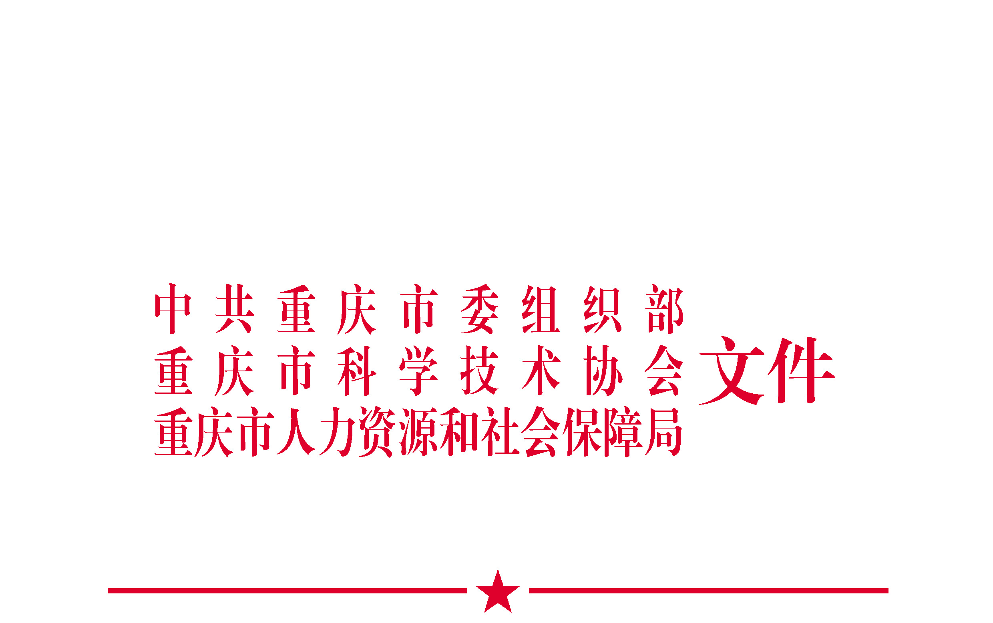

渝科协发〔2020〕3号

关于同意在重庆海吉亚肿瘤医院
等5家单位设立海智工作站的通知

各有关单位：
根据市科协、市委组织部、市人力社保局联合印发的《重庆海智工作站建设管理办法》（渝科协发〔2017〕43号）要求，经申报、专家评审、公示、市科协党组研究等程序，同意在重庆海吉亚肿瘤医院、重庆市质量和标准化研究院、重庆星创元企业孵化器有限公司、重庆佳迪达超导技术研究院有限公司和重庆菩璞生物科技有限公司等5家单位设立中国科协“海智计划”重庆工作基地海智工作站。
市科协给予每个新建海智工作站20万元的工作经费支持。该经费主要用于工作站改善条件、开展海外技术合作平台建设、人才引进、项目合作、学术交流、决策咨询等工作。建站工作经费由各建站单位负责管理，各建站单位要坚持专款专用，并制定相关财务管理制度。
重庆海智工作站实行动态管理。每年由重庆海智办组织检查，对连续两年不能正常开展工作的，将撤销其重庆海智工作站资格。
希望各海智工作站加强组织建设和管理，积极开展工作，切实发挥好海智工作站的作用，引导海外人才智力向重庆集聚，更好地为重庆高质量发展服务。
特此通知

中共重庆市委组织部 重庆市科学技术协会

重庆市人力资源和社会保障局
2020年1月7日

重庆市科学技术协会办公室 2020年1月7日印发

